昨日回顾 2
面向对象思想介绍 3
传统的面向过程 3
现代的面向对象 4
面向对象基本概念 4
类与对象 4
对象创建的基本形式 5
对象的传值 6
类中成员 8
一般属性 8
一般方法 9
方法中$this关键字 9
静态属性 10
静态方法 11
ｓｅｌｆ： 12
构造方法 13
析构方法 13

昨日回顾
表A上的一个触发器，触发了表B的某项操作，则表B上的触发器，也能够继续触发表C的某项操作。

数据定义语言（DDL）：创建（设计）表，库，视图，等等
数据操作语言（DML）：增删改
数据查询语言（DQL）：select

数据控制语言（DCL）
mysql中的权限：就是一个固定的名词（单词），每个单词代表某种事情（功能），比如：insert， udpate， delete, select create, create view
ｍｙｓｑｌ中的用户:
创建用户：create user ‘用户名’@’允许登录的地址’ identified by ‘密码’
删除用户：drop user ‘用户名’@’允许登录的地址’
修改用户密码： set password = password(‘密码’);
set password for ‘用户名’@’允许登录的地址’ = password(‘密码’);
权限分配
增加权限：grant 权限列表 on 数据库名.对象名 to ‘用户名’@’允许登录的地址’ identified by ‘密码’
删除权限：revoke 权限列表 on 数据库名.对象名 to ‘用户名’@’允许登录的地址’
其中：all 表示所有权限
事务控制语言（DTL）
什么是事务：就是一个内部机制，是我们的多条常规sql语句可以像“一条语句”一样实现“整体执行效果”。
ＩｎｎｏＤＢ存储引擎可以使用事务，MyIsam却不可以。
为什么需要事务？
事务的特点：原子性，一致性，隔离性，持久性。
事务模式：autocommit是一个“系统变量”，其决定通常的一条sql语句是否当作一个事务来“执行”。
默认情况下autocommit=1，就是一条语句一个事务，无需额外声明，也就无需commit（提交）
事务的基本实现流程：
1，start transaction（或begin）
2，执行多条常规sql语句
3，判断是否有错：
如果没有错误发生： commit（提交）
如果发生错误： rollback（回滚）
mysql编程
基本语法形式：
程序块的形式：
[标识符ABC] begin
多条语句；
end [标识符ABC] ;
创建存储过程和存储函数和触发器（编程环境）时，通常需要修改语句结束符：delimiter $
基本流程控制语句：if， case， loop， while， repeat
ｍｙｓｑｌ中的变量：
普通变量：需先声明，后赋值使用。并且此变量只能在编程环境中使用。
declare 变量名 类型 [default 默认值]
set 变量名 = 值；
会话变了：变量名前带“＠”，可以直接赋值使用。
set @变量名 = 值；
存储函数：
create function 函数名(形参1 类型，形参2 类型....)
returns 类型
begin
//函数体语句。。。
//不可以有select这种语句。
return XX值；
end；
存储过程：
create procedure 函数名(形参1 类型，形参2 类型....)
begin
//语句块。。。
//可以有select语句，并能够因此“得到”结果集（数据集）
end；
触发器
什么叫触发器：当一个表发生（增删改）某个“事件”的时候，可以在其之前（before）或之后（after）去完成的某些任务。
定义形式：
create trigger 触发器名 before/after insert/update/delete on 表名 for each row
begin
触发器语句块，不能return数据，也不能有select语句。
end；

面向对象思想介绍
ＯＯＰ：Ｏｂｊｅｃｔ Ｏｒｉｅｎｔｅｄ Ｐｒｏｇｒａｍ面向对象编程。

传统的面向过程
将要完成的工作，分作若干个步骤，或再细分为子步骤，然后后步骤从前往后一步一步完成，最初达致目标。

现代的面向对象
将要完成的工作拆分为“一个一个对象”的任务（功能），每个对象独自完成自己的任务，任务之间的链接通过“调用”来实现，最终也完成了整体的工作。

万事万物都是对象。

面向对象是设计思想的“升华”——面向过程是解决简单问题的自然的思维过程，面向对象是解决大规模的复杂问题的良好思想。

面向对象基本概念

类与对象
张三是一个对象，李四也是一个对象。王五同样是一个对象。。。。。
他们都隶属于“人”这个“类”（人类），同时我们也可以说隶属于“脊椎动物类”，还可以说属于动物类，甚至生物。

类：是用于描述“某一些具有共同特征”的物体的概念，是某一类物体的总称。
通常，一个类所具有的共同特征包括2大方面的信息：
外观，形状，描述，数据。。。。。属性
行为，动作，功能。。。。。。。。方法。
对象：是指一个具体的“物体”，该物体隶属于某个“类别”（类）。
通常，对象离不开类，没有类，就不能有对象。
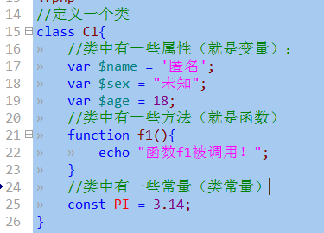

可见，类无非就是将一个变量和一些函数以及一些常量用一个“名字”包起来了，此名字就是“类名”。
另一方面，我们就说，这些属性，函数，和常量就“隶属于”该类——只能由该类（及其创建出来的对象）来使用。

原来（在面向过程）的语法中，我们的代码有如下几种代码：
定义变量；
定义函数；
使用变量（输出，赋值，等）
调用函数；
流程控制（if，switch，for，while等）

在面向对象的语法中，则情况就发生变化了：
1，定义类；定义类的语法中，只有这3种代码：
1.1定义属性（变量）
1.2定义方法（函数）
1.3定义常量（类常量）
2，创建类的对象；
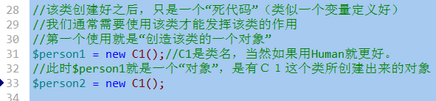
3，使用对象；
使用对象也几乎只有3个方式：
3.1使用其属性：因为属性就是“变量”，则使用其属性，也就是跟以前使用变量一样。
3.2使用其方法：因为方法就是“函数”，则使用其方法，也就是跟以前使用函数一样。
3.3使用其常量：类似使用以前的普通常量。
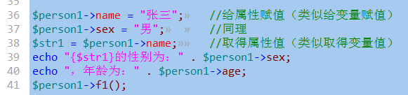

对象创建的基本形式
方式1：
$对象名1 = new 类名（）； //对象名就是变量名；类是应该定义过了
方式2：

方式3：
$对象名3 = new self; //self指代类本身，这行代码只能在类内部方法中使用。

方式4：通过对象创建对象
- new 对象名;//创建该对象所属类的一个新对象

对象的传值
回顾：
ｐｈｐ中，变量传值方式有２个：
值传递： 传递的时候，拷贝的是数据本身。默认都是值传递。
结果：传递完之后，有了2份同样的数据，但两个变量“相互独立”没有关系。
引用传递： 传递的时候，拷贝的是引用关系。需要使用“＆”才能实现引用传递。
结果：传递完之后，数据仍然只有一份，但是两个变量共同指向该数据。

则在面向对象这个层面，基本来说，仍然如此：
默认是值传递：
可以使用引用传递：
先观察一个现象：
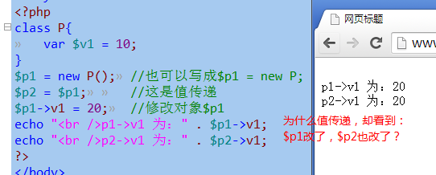
这是什么原因？
原来，对象的存储跟普通变量的存储有所区别：
普通变量：$s1 = 10;
普通数据：10
引用关系
变量：$s1

对于对象（变量）：
$obj1 = new P();
对象数据：
{$v1 = 10}
对象标识符#1
变量：$obj1
引用关系
引用关系

则对象变量复制的时候，值传递就变成这样：
$obj2 = $obj1; //值传递
对象数据：
{$v1 = 10}
对象标识符#1
变量：$obj1
引用关系
引用关系
复制

引用关系
对象标识符#1
变量：$obj2
引用关系

可见，对象变量进行普通传值的时候，复制的是对象变量中所存储的“对象标识符”
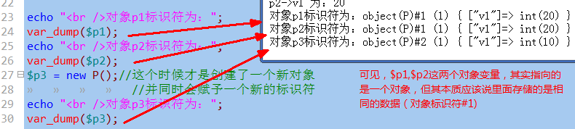
那么，我们断开$p1跟其存储的数据（标识符）之间的关系，结果是：$p2还有效：
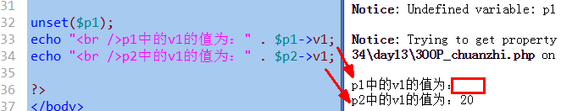
可见$p1和$p2之间是值传递。
再来对比看看引用传递：
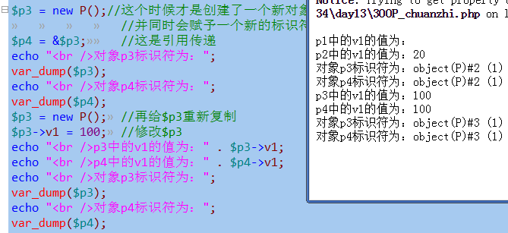

类中成员
一个类的内部可以有3种代码：
属性
方法
类常量
它们统称为“类中成员”。

一般属性
属性就是放在一个类中的变量。
定义形式：
形式1： var $v1 ; //定义不赋值
形式2： var $v2 = 2; //定义的同时可以赋值，该值只能是“直接值”，常量（值）
//不能是变量值，也不能是“计算表达式”
形式3： public $v1;
形式4： public $2 = 2; //其实var是“public”一个别名，正式用public更好。
错误形式：
$v1 = 1;
var $v2 = 1+3; //右边不能是计算表达式
public $v3 = $v2; //右边不能是变量

使用形式：
$对象->属性名； //注意：属性名前面没有$符号。
说明：
通常，可以出现变量（数据）的位置，就可以出现对象的属性。

课堂课间练习：
写一个人类对象，具有３个属性，并能够完成求直角三角形的斜边的工作。

一般方法
方法定义跟原来函数定义几乎一样。
使用是通过类或类的对象来进行的。
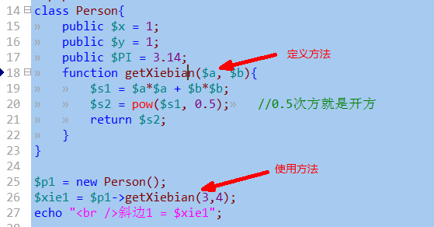
方法前可以加修饰词：ｐｕｂｌｉｃ， ｐｒｏｔｅｃｔｅｄ，ｐｒｉｖａｔｅ，省略就算“public”

方法中$this关键字
$this是一个“伪对象”，代表当前所属类的当前对象。
举例：
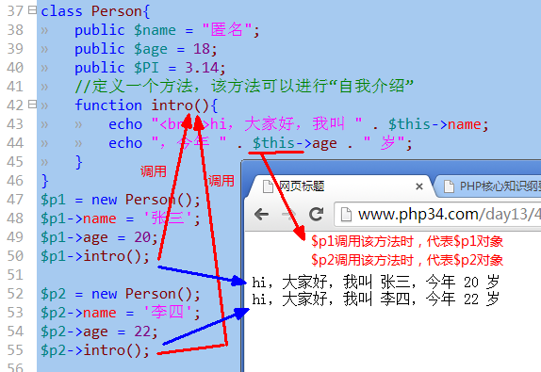

一些简单说法：
类是定义好的某些对象的“模板／模型”
对象是根据该模板／模型所“创建”出来的具体物体
一个对象可以有哪些属性（数据），是由该类来决定的。
一个对象可以做那些事情（方法），也是由该类来决定。
通常认为，一个类（对象），就是拥有一些数据，并通过它自己的方法可以去处理这些数据的“独立体”

一个系统函数：ｇｅｔ＿ｃｌａｓｓ（对象）
作用：获得某个对象的“所属类名”——结果只是一个类名字符串。
$class_name = get_class($p1); //结果可能是：”Person”

静态属性
在定义属性的时候，前面加上关键字：static,此时就是静态属性。
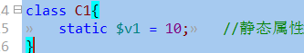
静态属性有什么用？
对比来说：一般属性，他的值是隶属于该类的具体某个对象（虽然定义在类中），或者说，每个对象的同样的属性的值，有可能不一样。
静态属性就是：只隶属于类本身——也可以看做是所有对象的“共有数据”。
静态属性的使用：
通过特殊的语法：::（双冒号语法，也叫范围解释符）
类::$静态属性名；
对比普通属性的使用：
对象->普通属性名； //普通属性也可以叫做“实例属性”，相应的，对象也叫“实例”
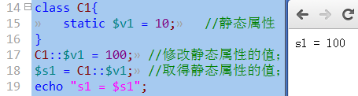
实际上，通过对象也可以使用静态属性（但属于最新的语法，也不推荐）：
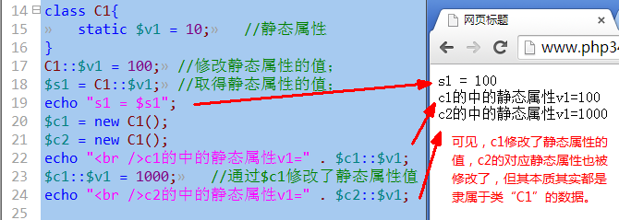

静态方法
如果在一个方法的前面加上static关键字修饰，则就变成了静态方法。
静态方法同样隶属于类，而不是隶属于具体对象。使用方法跟静态属性类似：
类名::静态方法名();
从理念上，可以认为，静态方法是只隶属于类，而为所有对象所“共有”。

如果通过类名来调用静态方法，则该方法中不可以出现$this关键字。
- 注意1：$this在静态方法中不能使用。

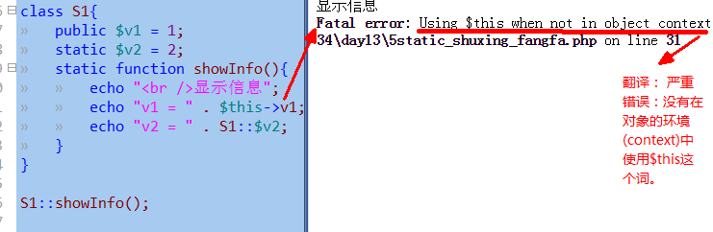

静态方法中不应调用非静态方法。
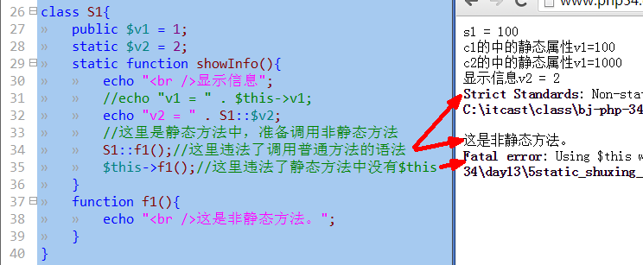

ｓｅｌｆ：
含义：代表当前类
使用：通常只能在某个类的某个方法内部代表该类的名称。
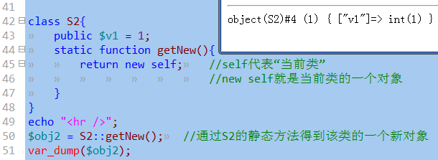

构造方法
构造方式是类中的一个“特殊”方法，其作用是在实例化一个对象的同时，给该对象的属性赋值，使之一创建完成，就具有了其本身的特有数据（属性值）。
1，该方法名字是固定的，为：__construct();
2，该方法必须是普通方法（不能是静态方法）
3，通常该方法应该是public
4，通常该方法中使用$this这个关键字来对属性进行赋值
5，当new 类名()的时候，其实是在调用该构造方法
6，如果一个类中定义了构造方法，则实例化该类时就会调用该方法，且实例化时的参数需要跟构造方法的参数匹配
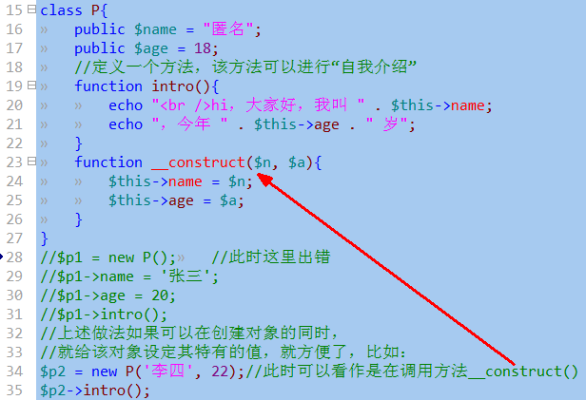
结果为：
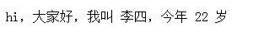

析构方法
构造方法是“创建”对象的时候会自动调用。
析构方法是“销毁”对象的时候会自动调用。

系统方法通常用于在销毁对象的时候来“清理数据”（打扫战场）——如果需要，就可以利用这个机会去处理。

通常，ｐｈｐ程序结束后，所有对象都会自动销毁（其实属于ｐｈｐ内部的垃圾回收机制）
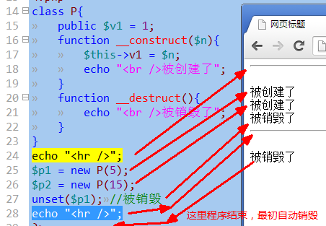
说明：
１，析构方法通常不太需要去定义。
２，析构方法不能调用。
３，析构方法不能有形参。
４，析构方法中可以用于清理一些在ｐｈｐ代码结束后不能清理的数据，如生成的文件。
对象销毁的几个情形：
- 脚本程序运行结束，自动销毁；
- 明确地unset()一个对象变量，则被销毁；
- 改变对象变量的值，被销毁；
实际上，更本质来说，当一个对象（new 出来的对象）没有任何一个变量指向它的时候，该对象就会被自动销毁——自然，如果整个程序结束，也会销毁。

